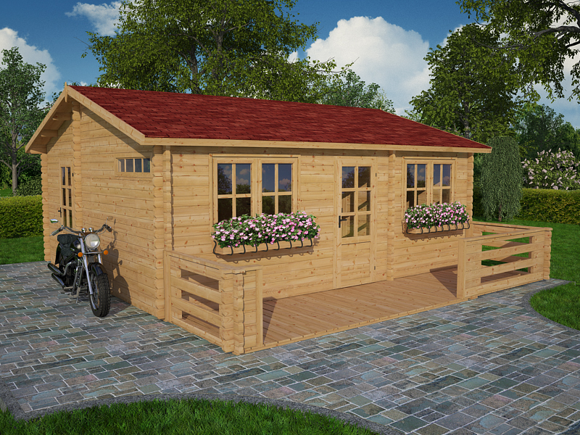
Chalet bois
44 mm
Ref :AFRODITA

- surface 31m² -3 pièces
-matière pin du Nord sec
-èpaisseur 44 mm
-sol 595x520+150cm
-interieures 570x493+150cm
-hauteur faitage 2.86 m
-hauteur paroi 2.08 m
-plancher inclus èpaisseur 20 mm
-lambri toit èpaisseur 20 mm
-avancée toit 30 cm
-4 portes simple 85x192cm 2 fenêtres 138x101cm 3 fenêtres 90x36cm
-double vitrage
-surface toiture 36 m²
-couverture inclus bardeau canadian(rouge,noir vert,brun) garantie 10 ans

